金文 小篆 隶书 楷书
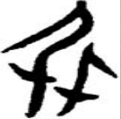 尼 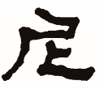 尼
尼 ní 亲昵在一起的人，“昵”的本字。“尼”的古文字形由“尸”（蹲坐的人，表示人体）和匕(bǐ, 反写的“人”）构成，会意两个人亲密无间。以“尼”为声旁的字比较多，如：昵、泥、呢、妮……注意，“尼姑”的“尼”则是梵语“比丘尼”的音译。
甲骨文 金文 楷书
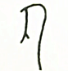 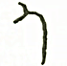 勹
勹 bāo 俯下身子的人。“勹”的古文字形像一个人躬身或俯身的样子。以“勹”为形旁的字，本义与人的屈体有关，如“匈”，从“勹”“凶”声，“胸”的本字；“匍匐”，从“勹”的形声字，本义伏低身子用双手爬行；“匊”（ jū），会意字，本义躬身捧米，“掬”的本字。注意：因为来源不同，个别字中这个字形与躬身无关，如“包”，象形字，孕妇的肚子和胎儿的象形；“句”（gōù/jù）,形声字，从“丩”（jiū,纠的本字），“口”声，本义弯曲。
甲骨文 金文 隶书 楷书   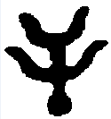 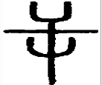 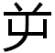
屰 nì 头朝下的人。“屰”由一个倒写的人形演变而来。古人用一个头朝下的人来表示“不顺”这个含义，所以“屰”是“逆”的本字。以“屰”为形旁的字有“逆”和“朔”。“朔”，从“屰”从“月”，本义农历每月初一，即月亮由盈到亏，直到看不见的那一天。

